9-10.09.2023, Bucuresti , KickAthon si KickOff

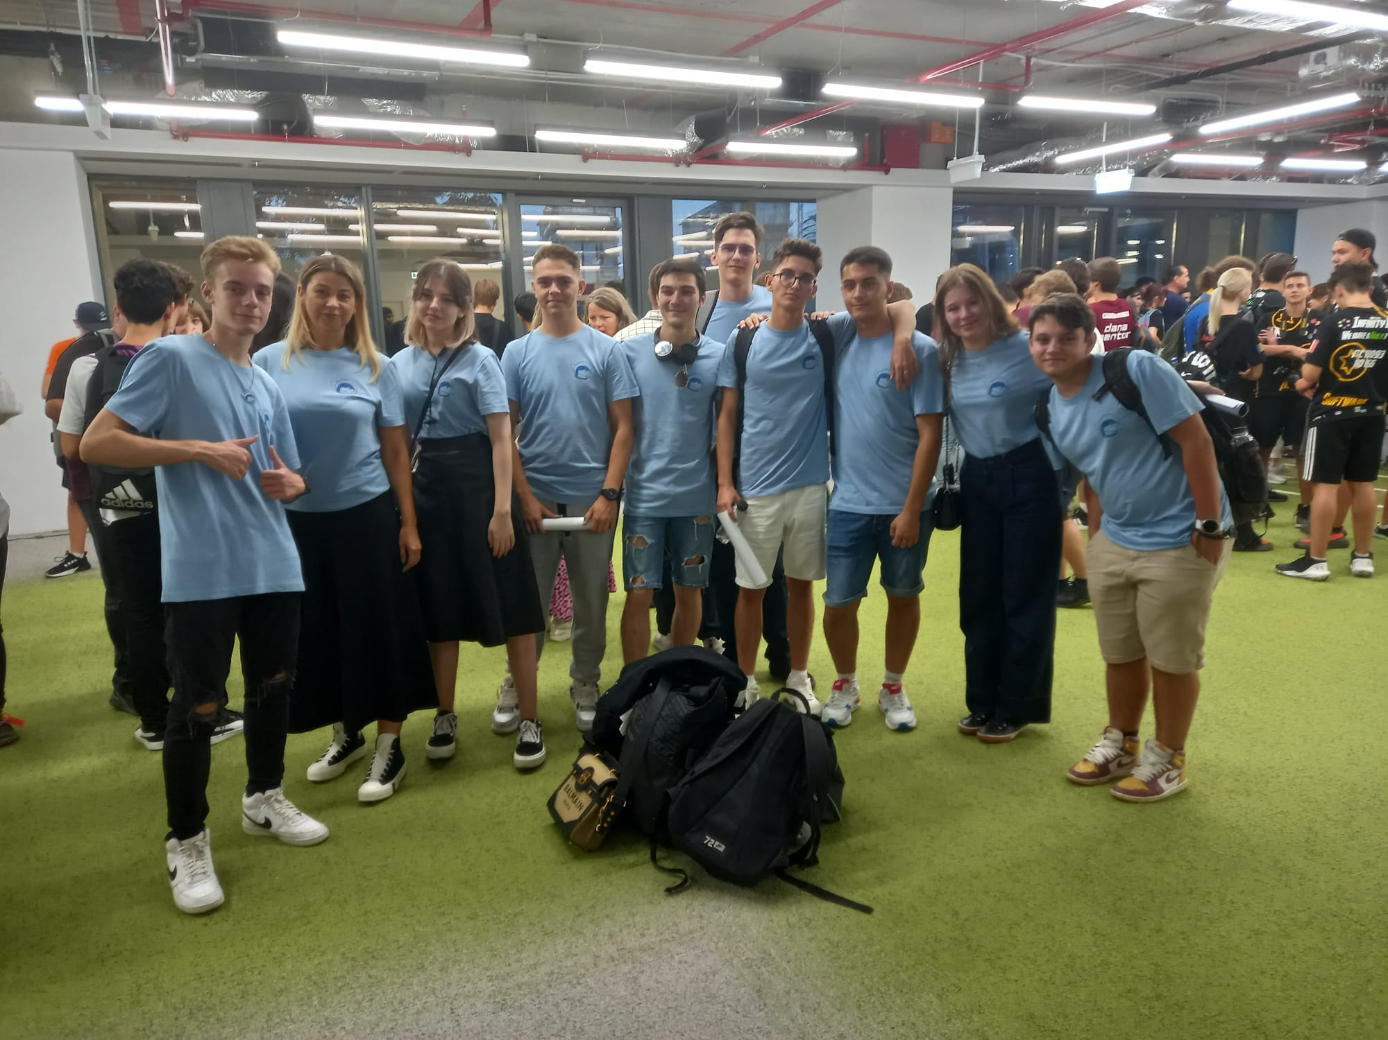

Am avut parte de o experiență minunată la evenimentul de Kick-off din București, unde am asistat la debutul noului sezon - CENTERSTAGE

25,26 sept, 2,3,5,6 oct , Pitesti, Vizite scolii

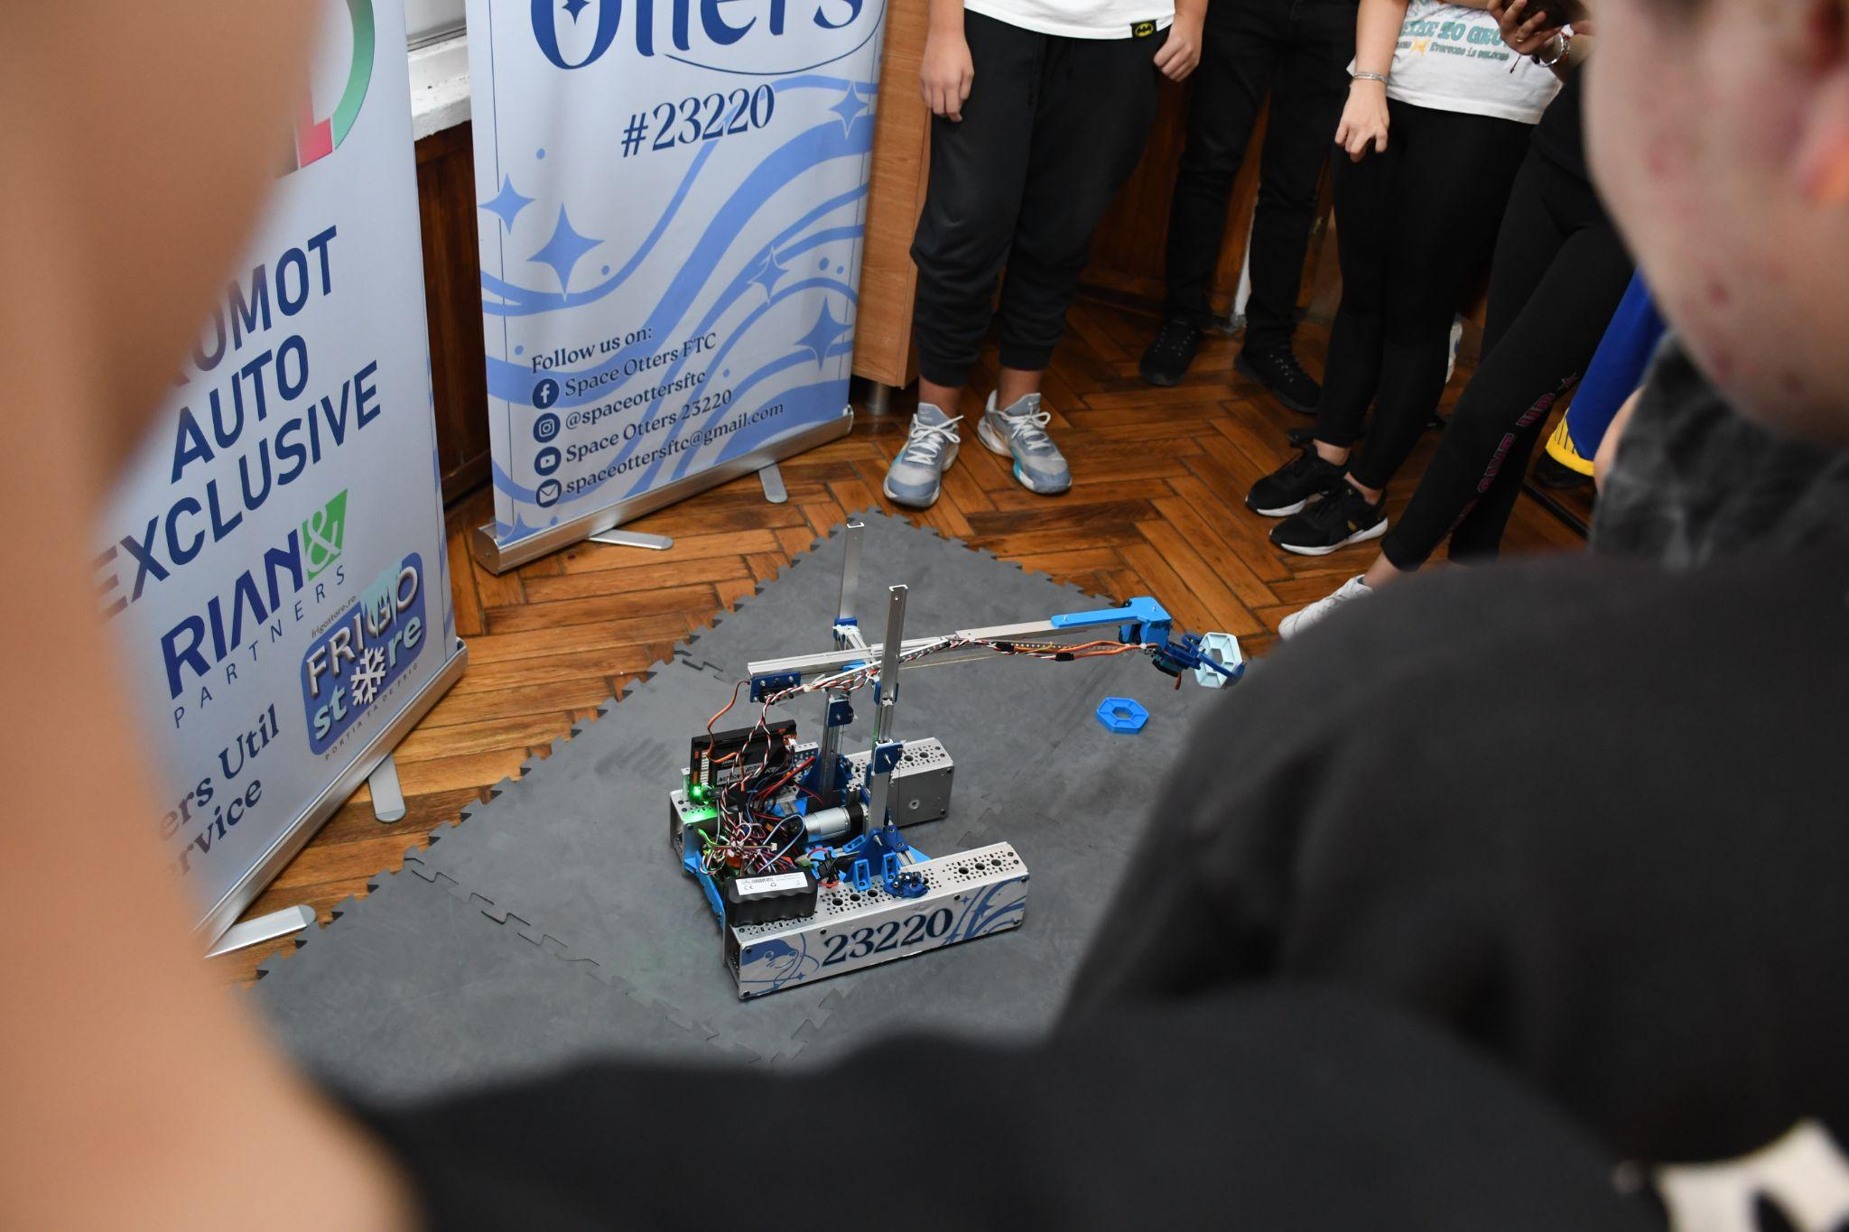

Am prezentat fenomenul FIRST® și robotul în 6 școli, mesajul nostru ajungând la peste 180 de elevi

27.09.2023, Valea Corbului, Vizita IPAD

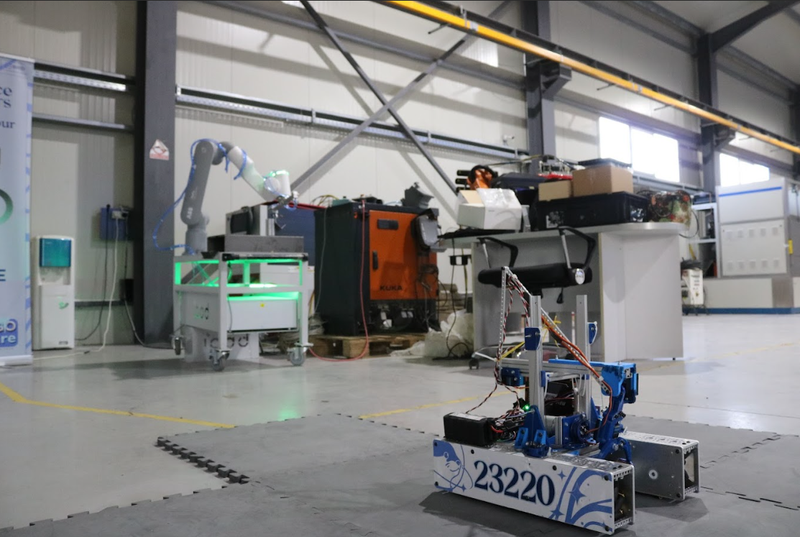

Am vizitat sediul partenerilor noștri, IP Automatic Design, unde am descoperit procesul de fabricare a pieselor metalice

27.09.2023 Pitesti, Vizita gradinita cu nevoi speciale

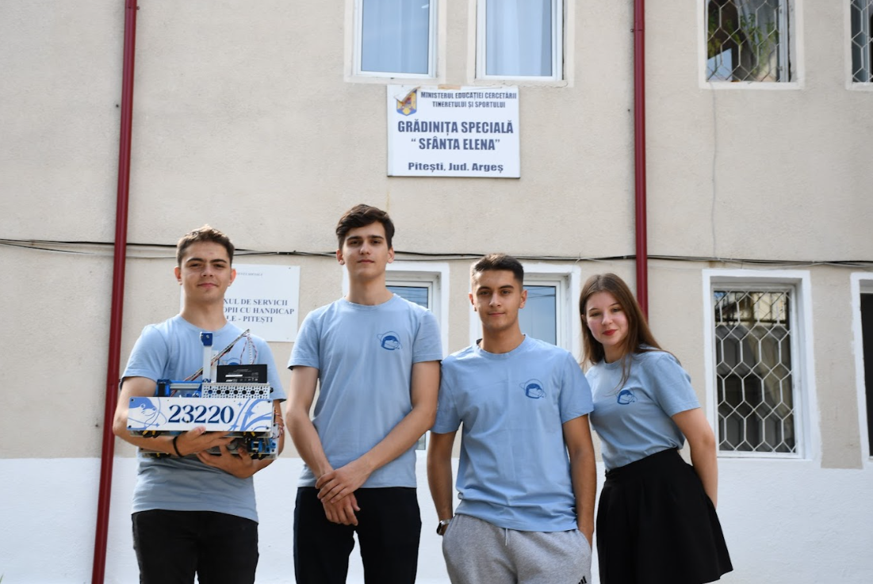

Am vizitat gradinita ,,Sf Elena” unde le-am prezentat prescolarilor cu noi speciale prima noastra iteratie a robotului nostru.

30.09.2023, Pitesti, Vizita Sponsori

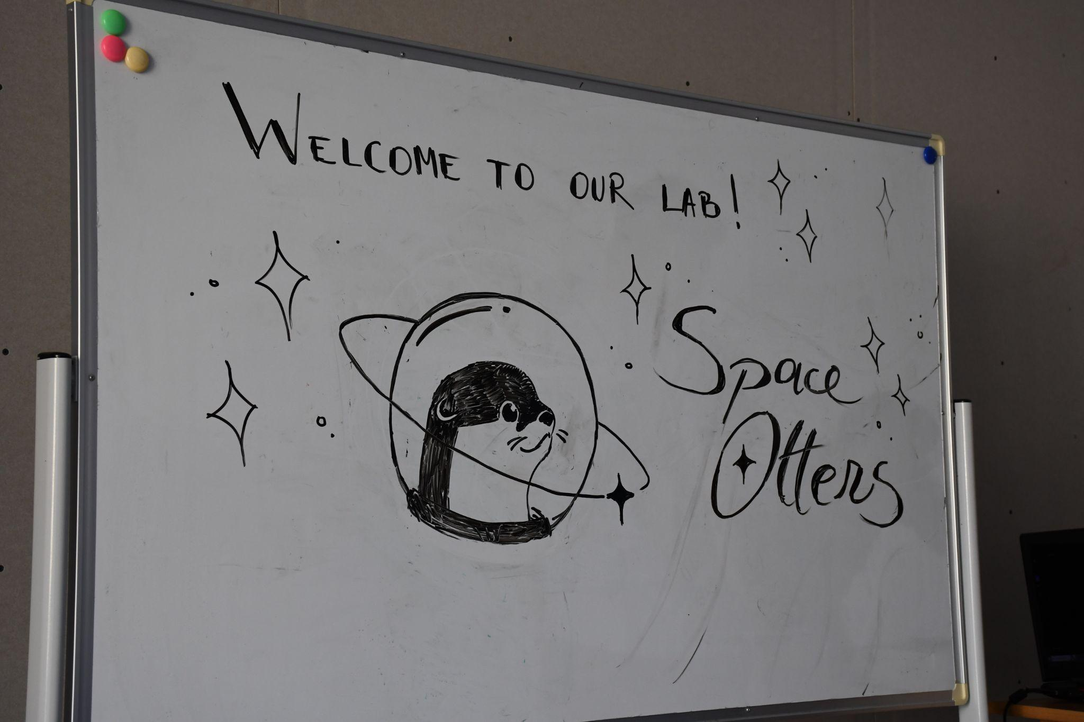

Am avut ocazia sa invitam sponsorii echipei in sediul nostru unde le-am prezentat misiunea din sezonul acesta si prima iteratie de robot.

29.09.2023 Pitesti, Noaptea Cercetatorilor

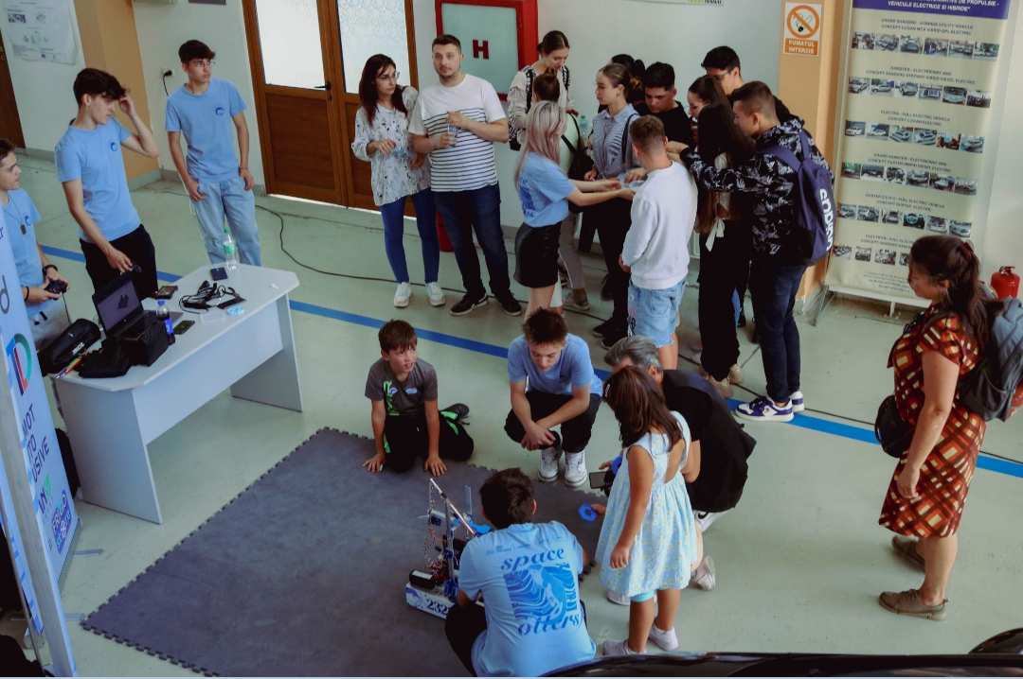

Profitand de ocazia de a discuta cu studentii si profesori universitari, am reusit sa ne imbogatim cunostintele in domeniul STEAM

27.11.2023, Pitesti, EcoTech

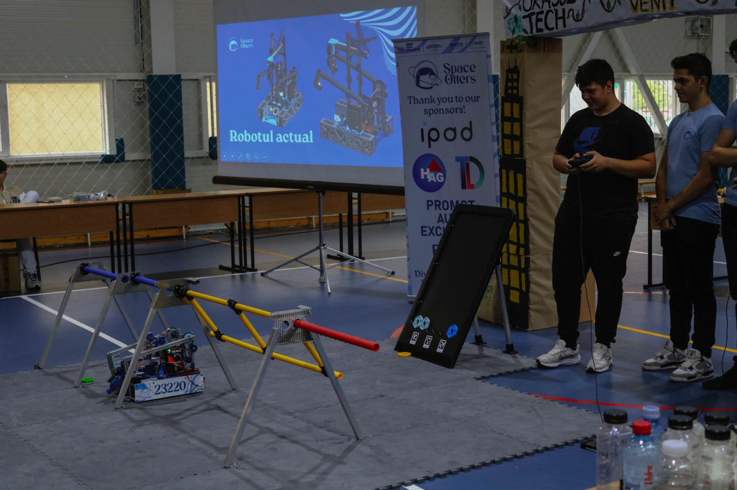

Prezentarea micilor proiectelor pentru inginerie sustenabila

8.11.2023 Mioveni, Vizita Dacia

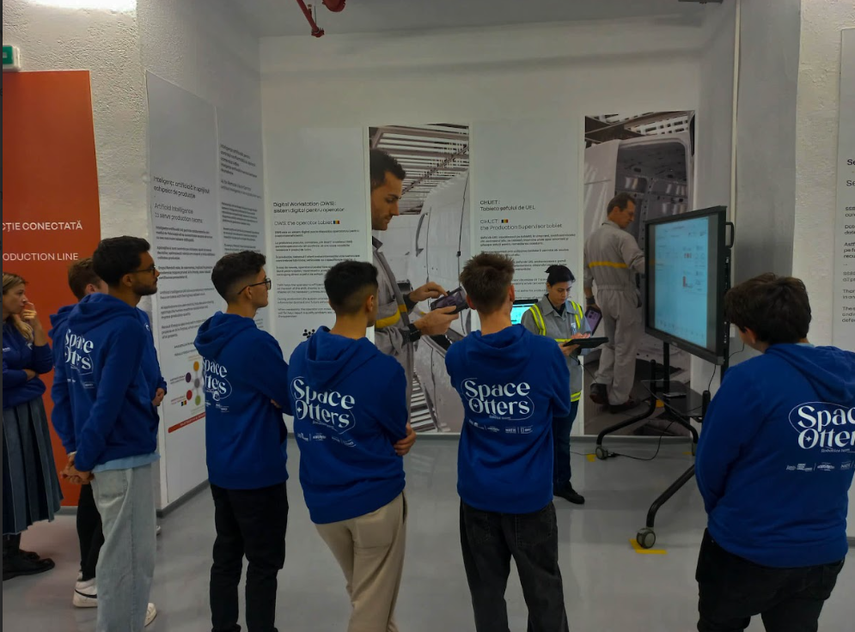

Vizitarea uzinei Dacia, descoperirea expozitiei Renault TechDay si impartirea ideeilor STEAM cu ingineri

10.11.2023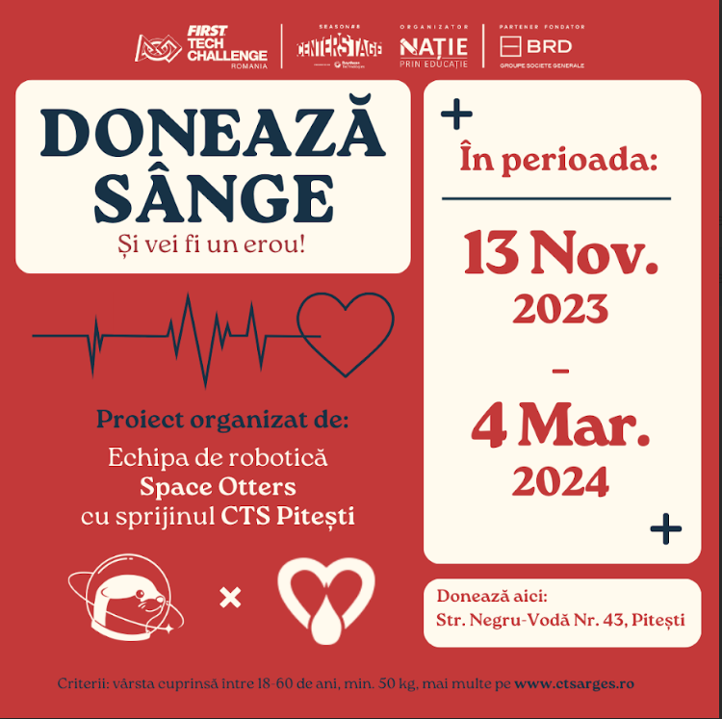, Pitesti, RoBlood

Lansarea campaniei de sange in parteneriat cu Centru de Transfuzie Pitesti

18.11.2023, Targoviste, Roboti pe Bune

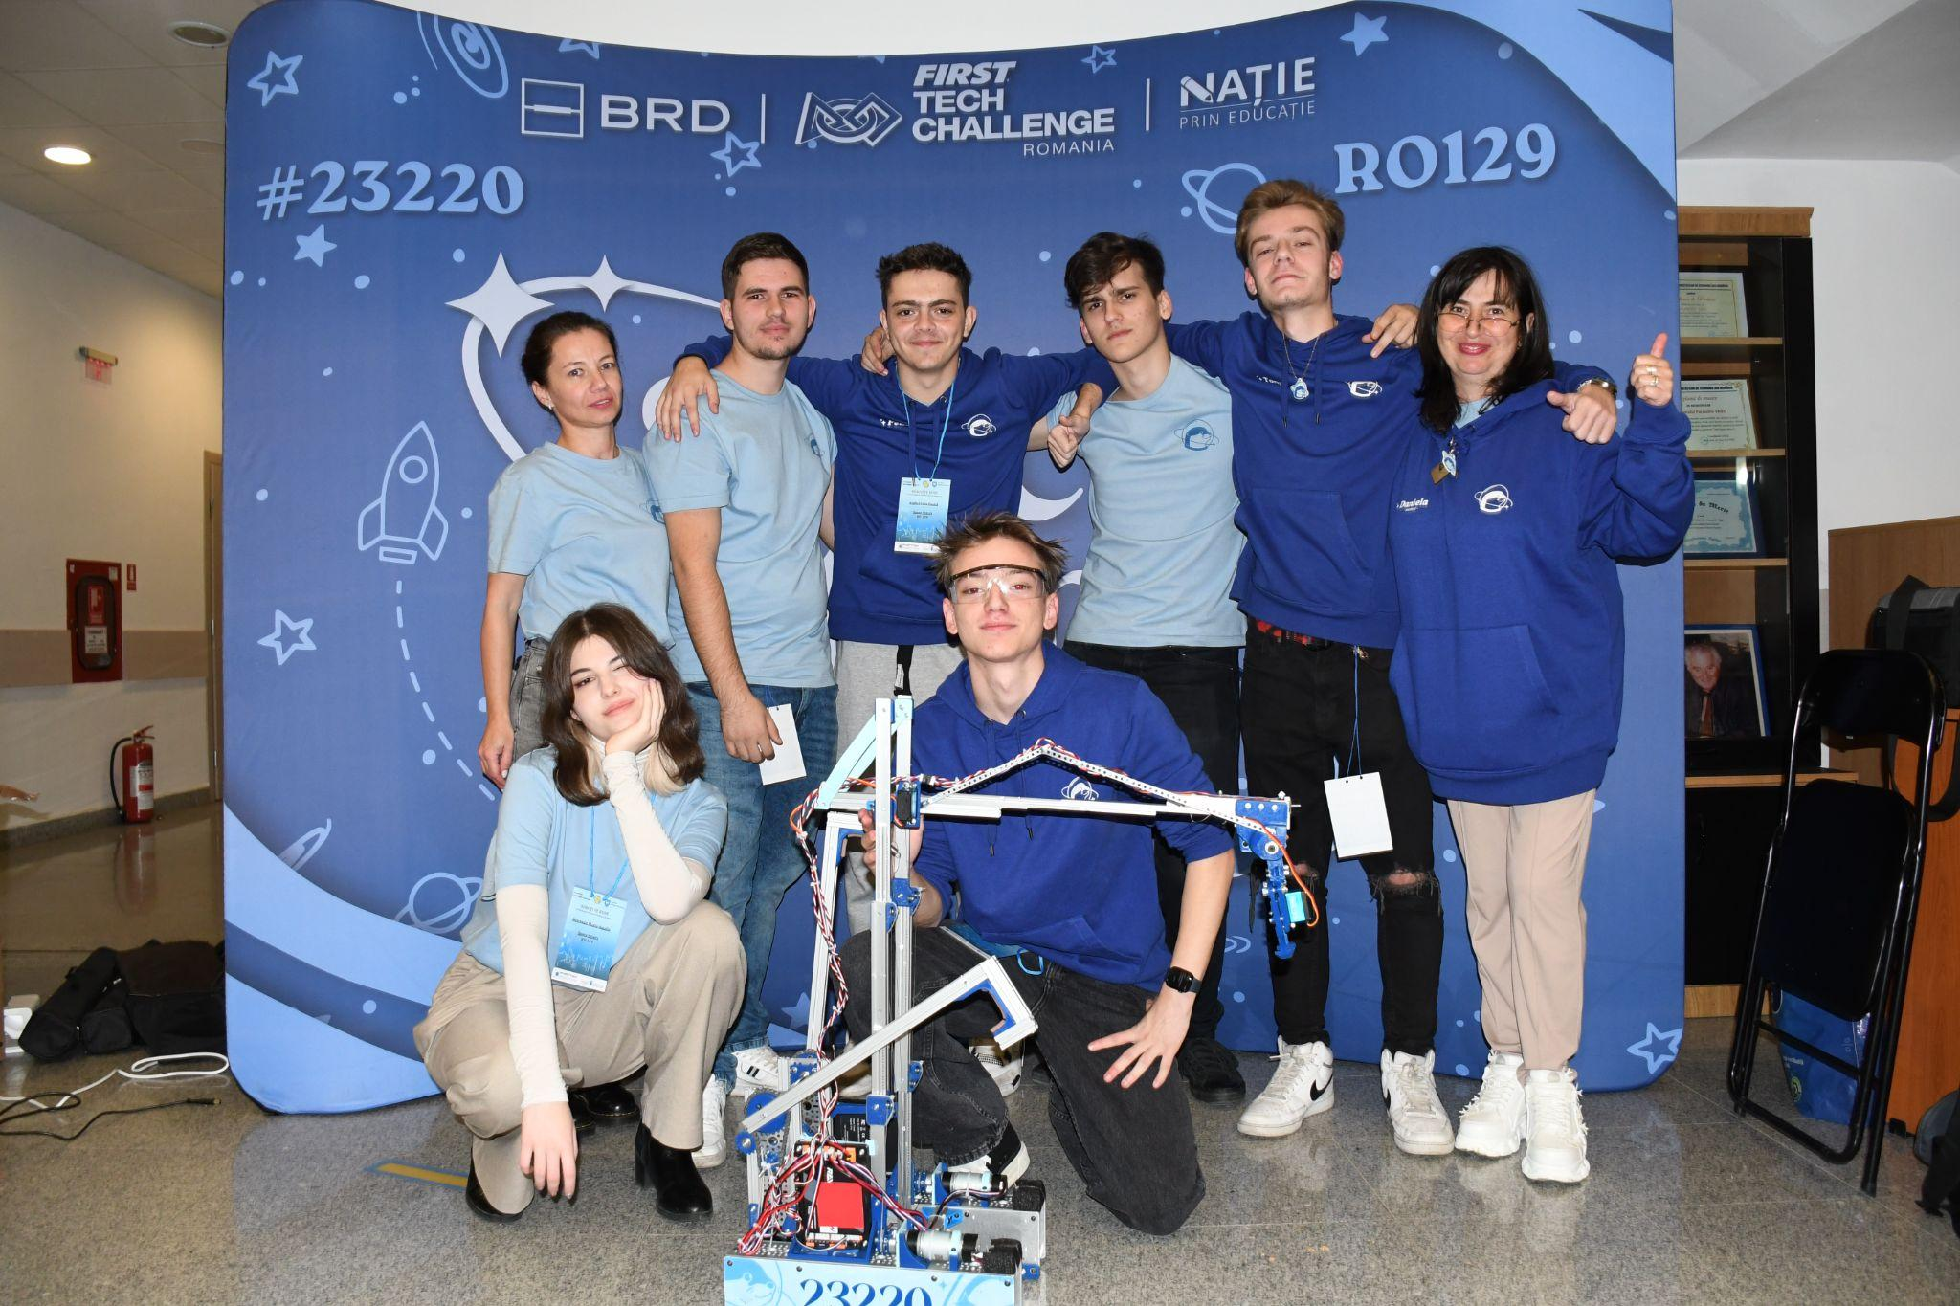

Am luat parte la primul nostru demo, am ajuns in semifinale in calitatea first pick.

02.12.2023, Campulung Watt’s UP Challenge

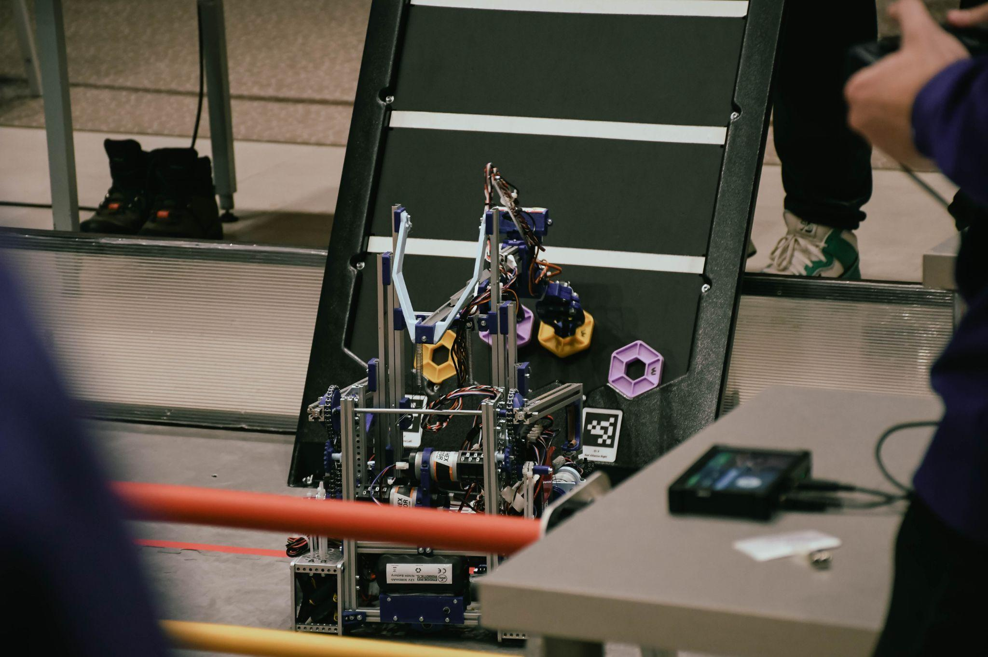

Testarea robotului la demo-ul organizat de echipa WATT’s UP, und

09.12.2023, Pitesti, Chroma Fusion

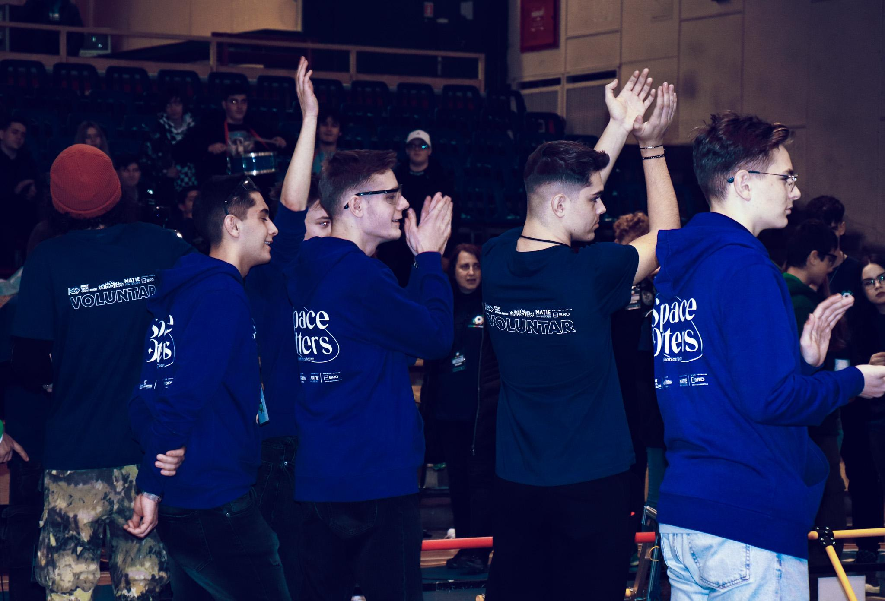

Origanizarea primei ligi din judetul Arges impreuna cu TehnoZ, TehnoZ Jr si WATT’s UP.

19.12.2023, Pitesti, Drug Free future

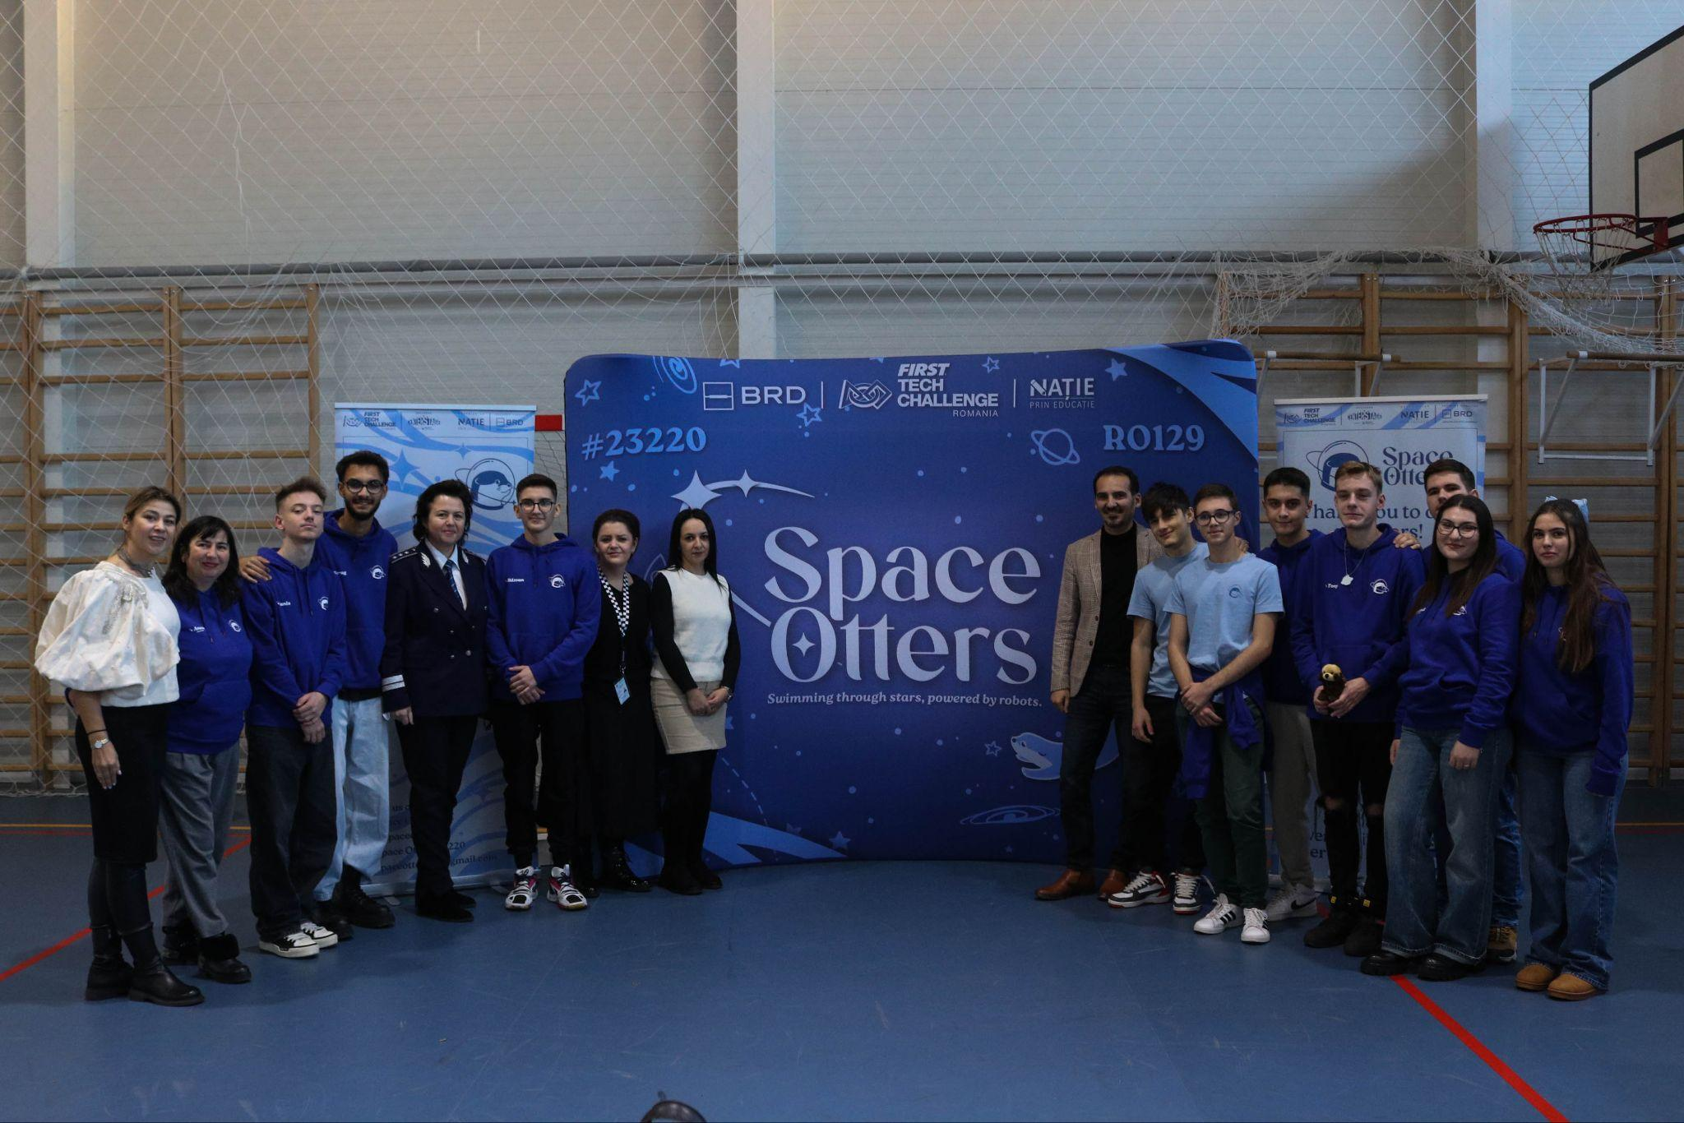

Dezbatere despre consumul de droguri in randul elevilor de liceu la care au participat 100 de elevi, parteneriat cu Inspectoratul Scolar Judetean Arges, Ministerul Afacerilor Interne, Agentia Nationala Antidrog.

20.12.2023 Valea Mare, Stefanesti , Donare de cadouri

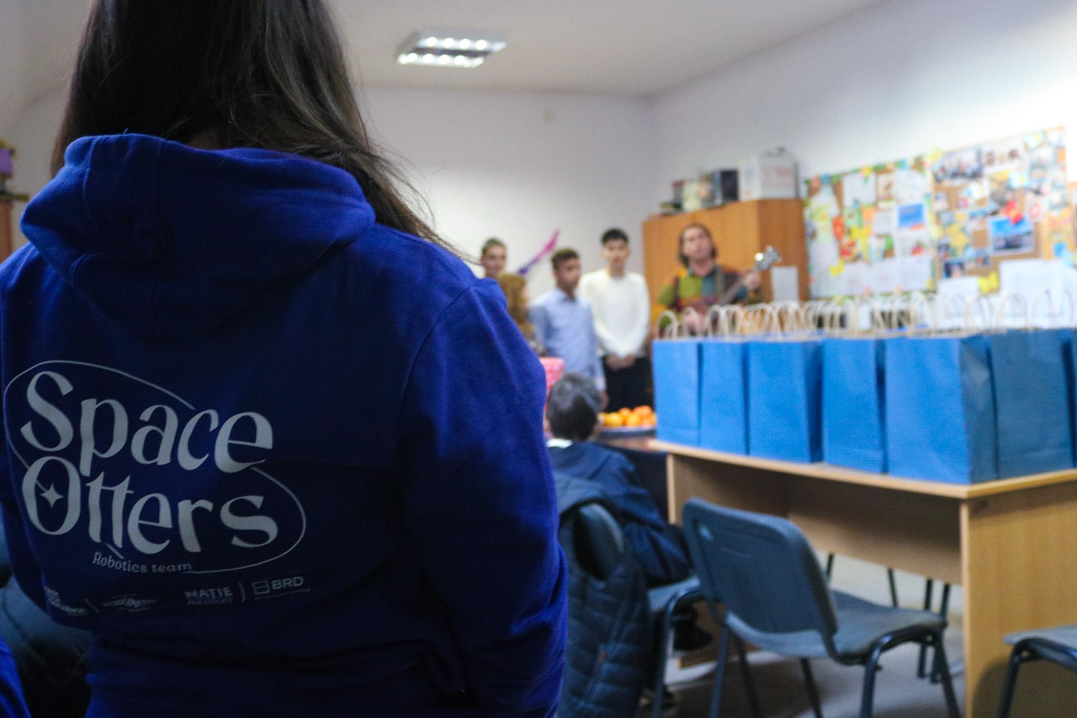

In parteneriat cu asociatia ,,O Facem” am adus bucurie in prag de sarbatori copiilor de la Centrul Școlar de Educație Incluzivă

"Sfanta Filofteia"